Grifón Astur Cántabro

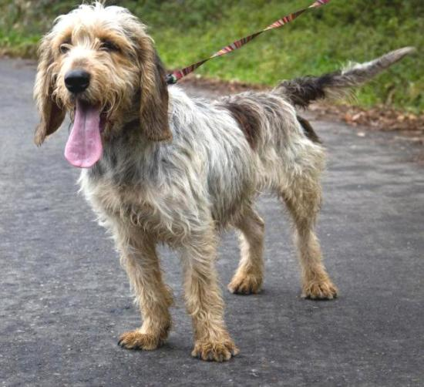

Origen
Se tiene la certeza de la existencia de los Sabuesos desde tiempos de la cultura greco-latina. El griego Jenofonte ya hace una descripción de la morfología de estos perros en su obra "cinegética o arte de la caza", que data aproximadamente del 400 a.c. En el siglo IV d.c, Arriano, gran estudioso de los perros de caza, hace mención en su "Tratado de la caza"a una variedad distinta de Sabueso que se cría en la Galia, donde se llama "Sagusii", que por otra parte es el nombre del antiguo pueblo del cual parece ser originario. Precisamente de este tronco francés deriva el arcaico Sabueso Español del que se tienen noticias a partir de la obra del rey Alfonso XI "El libro de la montería", fechada en el siglo XIV. La raza se extendió rápidamente por toda España, que entonces era húmeda y boscosa.
Posteriormente, como ya ocurriera con la gran mayoría de nuestros perros autóctonos, se descuidó la raza y se mezcló su sangre con la de otros perros extranjeros lo que sirvió para que nuestro Sabueso perdiera toda su pureza. Con el tiempo los criadores, partiendo de unos pocos ejemplares de aceptable pureza, han conseguido depurar la sangre y conseguir el tipo de Sabueso Cántabro - Astur
Estándar
Se trata de un perro fuerte, bien proporcionado y como nota dominante destaca la expresión de su cara, triste, cansada, pero al mismo tiempo seria y noble. La altura a la cruz de los machos oscila entre los 51 y 56 cm., y en las hembras entre los 49 y 52.
La cabeza es proporcionada con el resto del cuerpo, larga y robusta. Perfil recto. Stop poco acentuado. Belfos redondeados y bastante caídos que cubren en su totalidad el labio inferior. Ojos color avellana, mirada lánguida, triste e inteligente. Orejas grandes implantadas por debajo del ojo, suaves al tacto y caídas. Cuello fuerte y musculado. Tronco cuadrado y robusto. Cola cónica y gruesa, no muy larga, curvada ligeramente hacia arriba. Extremidades bien aplomadas musculosas y articulaciones fuertes. Piel delgada y elástica. Pelo corto y duro, tupido y brillante. Manto de colores blanco y naranja distribuidos irregularmente en forma de manchas
Utilización
Está adaptado a cualquier tipo de terreno y climatología.
Posee un olfato fino y eficaz capaz de detectar a su presa a bastante distancia. Hace una búsqueda rápida, intercalando el trote rápido con el galope y manteniendo esta marcha durante toda la jornada debido a su resistencia y a su tenacidad. Aguanta la pieza a bastante distancia y la aguanta hasta que el cazador se aproxima y pueda preparar el disparo. Es capaz de adaptarse a cualquier tipo de presa, es tan valioso para la caza de la perdiz como para la codorniz, o como para afrontar faisanes, también es reconocida la labor en la recogida de la presa en el agua.

